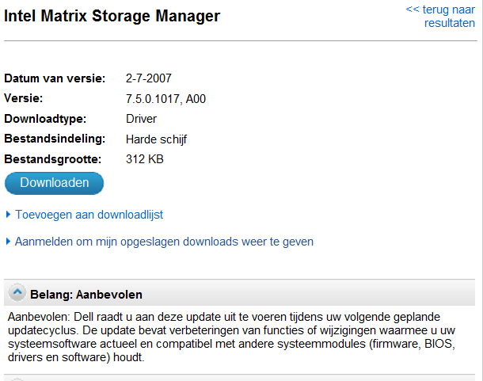
Downloads

Kan niet worden geinstalleerd zie onder

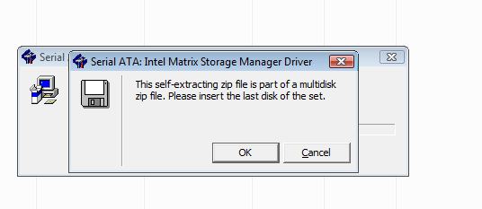

Schermopname gemaakt op: 29-7-2010; 7:47

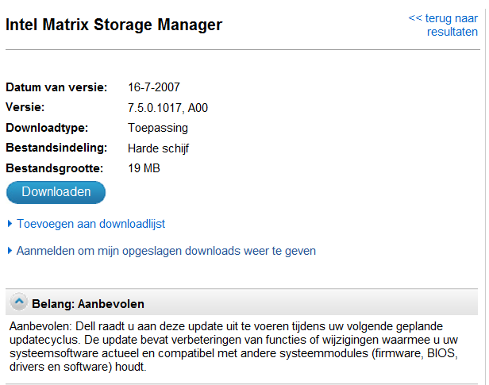

Hoe krijg je deze twee bij elkaar (er is geen diskette). Bestanden zijn op cd gebrand om eventueel later geïnstalleerd te worden indien noodzakelijk...

Download werkt niet, foutmelding, systeem voldoet niet aan de minimale eisen

